„In dieser lieben Sommerzeit“-
Gottesdienste, Andachten, Rituale zur Feier des Sommers in Altenpflegeinrichtungen

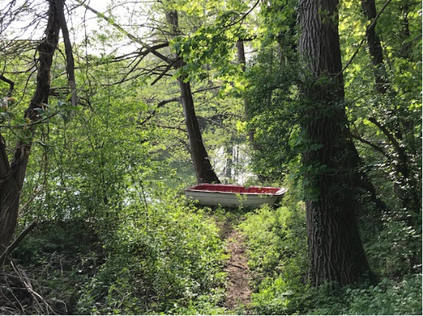
Sommer- das ist nicht nur die heiße, träge Zeit der „Sonntage nach Trinitatis“, Sommer heißt: Beeren, wogendes Getreide, Eis, Erinnerungen an Ausflüge und Urlaube. In dieser Fortbildung werden Impulse zu Gottesdiensten und Andachten gegeben, die die „liebe Sommerzeit“ sinnlich erfahrbar machen. Dazu werden kleine Bräuche und Rituale zu Johannistag, Laurentiustag und anderen besonderen Tagen vorgestellt.

Zielgruppe | Ehrenamtliche und Alltagsbetreuerìnnen, die Andachten im Altenpflegeheim anbieten oder anbieten wollen
Termin | 14.Mai 2025, 17:00-19:30hUhrzeit (von - bis)
Ort | digital
Leitung | Dr. Urte Bejick,Theologin/ ZfS  ​Pfrin. Geertje Bolle, Geistliches Zentrum DemenzTempelhof-Schöneberg/Berlin  ​Pfrin. Daniela Körber, Referentin für Spiritualität, Altenheimseelsorgerin​
Veranstalter*in | Zentrum für Seelsorge, Hauptstr. 240, 69117 Heidelberg  Tel.: 06221 54 3894, E-Mail: zfs@ekiba.de  In Kooperation mit dem Institut für Kirchliche Fortbildung und Geistliches Zentrum Demenz Berlin​
Anmeldeschluss | - Mai 2025
Anmeldung | Zentrum für Seelsorge, Hauptstr. 240, 69117 Heidelberg  Tel.: 06221 54 3894, E-Mail: zfs@ekiba.de
Eigenbeitrag | kostenfrei
Selbstzahlerbeitrag | Betrag in €

